面向抗量子密码迁移的PKI证书格式设计方案

一、纯净 PQC 证书 (Pure PQC Certificate)

1.证书结构说明
该方案在不修改 X.509 证书 ASN.1 结构的前提下，仅将算法 OID、公钥和签名替换为对应的抗量子算法。证书中只包含 PQC 数据（PQC 公钥与 PQC 签名），完全采用量子安全算法来取代传统算法。
在国际分类上，它对应 IETF 的 Pure Post-Quantum Certificate，以及 NIST PQC 迁移路线中的 Stage-3。
方案特点是：公钥和签名全部使用 PQC（如 ML-DSA、ML-KEM），证书格式与传统 X.509 保持一致，因此最容易进入标准化流程。
主要问题在于：目前大多数实际部署环境（TLS、浏览器、CA 软件）仍缺乏对该类型证书的支持；同时 PQC 公钥和签名体积较大，也会带来传输和存储压力。
表格1 标准X.509格式数字证书模板
 | 名称 |  | 描述
基本证书域  TBSCertificate | version |  | 版本号
基本证书域  TBSCertificate | serialNumber |  | 序列号
基本证书域  TBSCertificate | signatureAlgorithm |  | 签名算法
基本证书域  TBSCertificate | issuer |  | 颁发者
基本证书域  TBSCertificate | validity | notBefore | 有效日期，包括起始有效期、终止有效期
基本证书域  TBSCertificate | validity | notAfter | 有效日期，包括起始有效期、终止有效期
基本证书域  TBSCertificate | subject | countryName | 主体，包括国家、省份、城市、组织名称、机构名称、用户名称
基本证书域  TBSCertificate | subject | stateOrProvinceName | 主体，包括国家、省份、城市、组织名称、机构名称、用户名称
基本证书域  TBSCertificate | subject | localityName | 主体，包括国家、省份、城市、组织名称、机构名称、用户名称
基本证书域  TBSCertificate | subject | organizationName | 主体，包括国家、省份、城市、组织名称、机构名称、用户名称
基本证书域  TBSCertificate | subject | organizationUnitName | 主体，包括国家、省份、城市、组织名称、机构名称、用户名称
基本证书域  TBSCertificate | subject | CommanName | 主体，包括国家、省份、城市、组织名称、机构名称、用户名称
基本证书域  TBSCertificate | subjectPublicKeyInfo | publicKeyAlgorithm | 主体公钥信息
基本证书域  TBSCertificate | subjectPublicKeyInfo | publicKey | 主体公钥信息
基本证书域  TBSCertificate | extensions |  | 扩展项
签名算法域signatureAlgorithm | signatureAlgorithm |  | 签名算法
签名值域signatureValue | signatureValue |  | 签名值

2.证书示例
纯净PQC签名证书和加密证书的详细信息示例如下表所示，该示例采用低强度的PQC数字签名算法（ML-DSA-44）和低强度的PQC密钥封装算法（ML-KEM-512）。
表格2 纯净PQC签名与加密证书示例
描述 | 签名证书 | 加密证书
版本号 | V3 | V3
序列号 | 2ea294dff679390513ea16a4a927ea73bfa78d12 | 2ea294dff679390513ea16a4a927ea73bfa78d13
签名算法 | 1.2.156.10197.1.505.1 | 1.2.156.10197.1.505.1
颁发者 | C = CN  S = BJ  L = BJ  O = AA  CN = CJPQC | C = CN  S = BJ  L = BJ  O = AA  CN = CJPQC
有效日期，包括起始有效期、终止有效期 | 2025年8月20日 14:05:02 | 2025年8月20日 14:05:02
有效日期，包括起始有效期、终止有效期 | 2030年8月20日 14:05:02 | 2030年8月20日 14:05:02
主体，包括国家、省份、城市、组织名称、机构名称、用户名称 | CN = CJPQCYH  OU = BB  O = AA  L = BJ  S = BJ  C = CN | C = CN  S = BJ  L = BJ  O = AA  OU = BB  CN = CJPQCYH
主体公钥信息 | 1.2.156.10197.1.304.1 | 1.2.156.10197.1.303.1
主体公钥信息 | PQC公钥 | 公钥
扩展项
签名算法 | 1.2.156.10197.1.505.1 | 1.2.156.10197.1.505.1
签名值 | 签名值 | 签名值
【示例使用的OID】
公钥 OID：ML-DSA / ML-KEM（1.2.156.10197.1.304.x、1.2.156.10197.1.303.x）
签名算法 OID：ML-DSA-with-SM3（1.2.156.10197.1.505.x）

证书验证
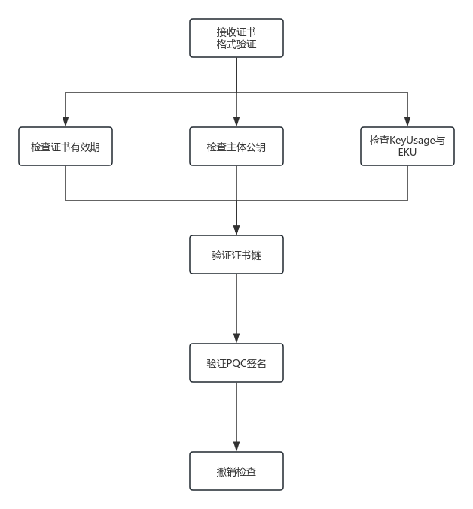
图 1 纯净PQC证书验证
【接收证书格式验证】：需确认证书是合法的 X.509，结构正常、扩展项正常、编码正确
【检查证书有效期】：需同步校验系统当前时间与证书 “Not Before/Not After” 字段
【检查主体公钥】：需读取主体公钥（含公钥内容、算法标识），检查公钥格式是否符合对应 PQC 算法的规范（如 CRYSTALS-Kyber 公钥的长度、编码格式）
【检查 KeyUsage 与 EKU】：KeyUsage（密钥用途）、EKU（扩展密钥用途）需匹配业务场景（如 “数字签名”“服务器认证”）
【验证证书链】：需逐级验证至信任根 CA，确保每一级证书的合法性
【验证 PQC 签名】：使用CA证书签发的 PQC 公钥，对证书签名值进行验签
【撤销检查】：通过 CRL（证书吊销列表）或 OCSP（在线证书状态协议）查询证书状态

二、混合串联证书（Hybrid-Linked Certificate）

1.证书结构说明
混合串联证书是将传统 SM2与 PQC 绑定在同一张证书内，采用组合OID（1.2.156.10197.1.506.）。
特点：在 SPKI（subjectPublicKeyInfo）中直接放入“组合公钥”，签名算法使用“组合签名 OID”，签名值中实际包含多份签名（SM2 + PQC）。
优点：单证书即可满足国密兼容 + 抗量子安全，优于双证书，更适合 TLS 等协议。
缺点：当前生态不支持“组合公钥/组合签名”的解析，签名值编码方式需做扩展（DER 兼容性一般）。
表格3 标准X.509格式数字证书模板
 | 名称 |  | 描述
基本证书域  TBSCertificate | version |  | 版本号
基本证书域  TBSCertificate | serialNumber |  | 序列号
基本证书域  TBSCertificate | signatureAlgorithm |  | 签名算法
基本证书域  TBSCertificate | issuer |  | 颁发者
基本证书域  TBSCertificate | validity | notBefore | 有效日期，包括起始有效期、终止有效期
基本证书域  TBSCertificate | validity | notAfter | 有效日期，包括起始有效期、终止有效期
基本证书域  TBSCertificate | subject | countryName | 主体，包括国家、省份、城市、组织名称、机构名称、用户名称
基本证书域  TBSCertificate | subject | stateOrProvinceName | 主体，包括国家、省份、城市、组织名称、机构名称、用户名称
基本证书域  TBSCertificate | subject | localityName | 主体，包括国家、省份、城市、组织名称、机构名称、用户名称
基本证书域  TBSCertificate | subject | organizationName | 主体，包括国家、省份、城市、组织名称、机构名称、用户名称
基本证书域  TBSCertificate | subject | organizationUnitName | 主体，包括国家、省份、城市、组织名称、机构名称、用户名称
基本证书域  TBSCertificate | subject | CommanName | 主体，包括国家、省份、城市、组织名称、机构名称、用户名称
基本证书域  TBSCertificate | subjectPublicKeyInfo | publicKeyAlgorithm | 主体公钥信息
基本证书域  TBSCertificate | subjectPublicKeyInfo | publicKey | 主体公钥信息
基本证书域  TBSCertificate | extensions |  | 扩展项
签名算法域signatureAlgorithm | signatureAlgorithm |  | 签名算法
签名值域signatureValue | signatureValue |  | 签名值

2.证书示例
混合串联PQC签名证书和加密证书的详细信息示例如下表所示，该示例采用低强度的PQC数字签名算法（ML-DSA-44）和低强度的PQC密钥封装算法（ML-KEM-512）。
表格4 混合串联PQC签名与加密证书示例
描述 | 签名证书 | 加密证书
版本号 | V3 | V3
序列号 | 2ea294dff679390513ea16a4a927ea73bfa78d14 | 2ea294dff679390513ea16a4a927ea73bfa78d15
签名算法 | 1.2.156.10197.1.506.1 | 1.2.156.10197.1.506.1
颁发者 | C = CN  S = BJ  L = BJ  O = BB  CN = CLPQCYY | C = CN  S = BJ  L = BJ  O = BB  CN = CLPQCYY
有效日期，包括起始有效期、终止有效期 | 2025年8月20日 14:08:12 | 2025年8月20日 14:08:12
有效日期，包括起始有效期、终止有效期 | 2030年8月20日 14:08:12 | 2030年8月20日 14:08:12
主体，包括国家、省份、城市、组织名称、机构名称、用户名称 | CN = CLPQCYH  OU = CC  O = BB  L = BJ  S = BJ  C = CN | C = CN  S = BJ  L = BJ  O = BB  OU = CC  CN = CLPQCYH
主体公钥信息 | 1.2.156.10197.1.508.1 | 1.2.156.10197.1.507.1
主体公钥信息 | 公钥 | 公钥
扩展项
签名算法 | 1.2.156.10197.1.506.1 | 1.2.156.10197.1.506.1
签名值 | 签名值 | 签名值
【示例使用的OID】
签名OID：SM2 + ML-DSA混合签名（1.2.156.10197.1.506.*）
混合签名公钥OID：SM2 + ML-DSA混合公钥（1.2.156.10197.1.508.*）
混合加密公钥OID：SM2 + ML-KEM混合公钥（1.2.156.10197.1.507.*）
*这种方式类似于国际上的 composite key/composite signature

3.证书验证
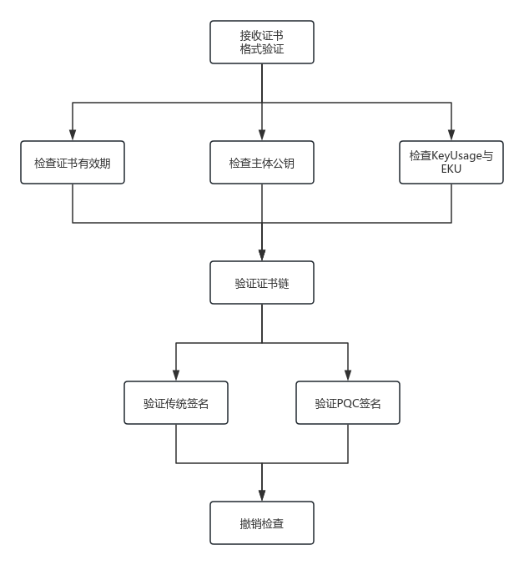
图 2 混合串联证书验证
【接收证书格式验证】：需确认证书是合法的 X.509，结构正常、扩展项正常、编码正确
【检查证书有效期】：需同步确认系统时间在证书 “生效时间（Not Before）” 与 “失效时间（Not After）” 区间内
【检查主体公钥】：需读取主体名称（如域名、组织名）主体公钥（含公钥内容、算法标识），检查公钥格式是否符合对应混合串联算法的规范（如 CRYSTALS-Kyber 公钥的长度、编码格式）
【检查 KeyUsage 与 EKU】： KeyUsage（密钥用途）、EKU（扩展密钥用途）需匹配混合签名场景（如同时支持 “数字签名” 与 “PQC 签名”）
【验证证书链】：需逐级验证至信任根 CA，确保每一级证书的合法性
【验证传统签名/验证PQC签名】：需让CA分别用传统算法公钥和PQC 算法公钥对签名值进行双重验签，确保两类签名均合法
【撤销检查】：通过 CRL（证书吊销列表）或 OCSP（在线证书状态协议）查询证书状态

三、混合扩展证书（Hybrid-Extended Certificate）

1.证书结构说明
混合串联证书是将传统 SM2（或 ECC/RSA）与 PQC 绑定在同一张证书内，但采用 组合 OID。证书的主体公钥仍使用传统算法（SM2），PQC 公钥和 PQC 签名放入 扩展项（X.509 v3 Extensions）中。
特点：主体公钥 & 主签名 = SM2，扩展项中包含完整 PQC（公钥、签名算法、签名值）（由PQC自签），实际上包含两套安全体系：旧算法保护当前，PQC 提供 未来安全。
优点：与现网系统完全兼容（因为主体仍是 SM2），客户端可逐步支持 PQC 扩展项解析，易于在 OpenSSL / OQSProvider 实现。
缺点：证书体积增大，PQC 扩展项的规范尚未收敛到国际统一标准。
表格5 带PQC扩展项的X.509格式数字证书模板
 | 名称 |  | 描述
基本证书域  TBSCertificate | version |  | 版本号
基本证书域  TBSCertificate | serialNumber |  | 序列号
基本证书域  TBSCertificate | signatureAlgorithm |  | 签名算法
基本证书域  TBSCertificate | issuer |  | 颁发者
基本证书域  TBSCertificate | validity | notBefore | 有效日期，包括起始有效期、终止有效期
基本证书域  TBSCertificate | validity | notAfter | 有效日期，包括起始有效期、终止有效期
基本证书域  TBSCertificate | subject | countryName | 主体，包括国家、省份、城市、组织名称、机构名称、用户名称
基本证书域  TBSCertificate | subject | stateOrProvinceName | 主体，包括国家、省份、城市、组织名称、机构名称、用户名称
基本证书域  TBSCertificate | subject | localityName | 主体，包括国家、省份、城市、组织名称、机构名称、用户名称
基本证书域  TBSCertificate | subject | organizationName | 主体，包括国家、省份、城市、组织名称、机构名称、用户名称
基本证书域  TBSCertificate | subject | organizationUnitName | 主体，包括国家、省份、城市、组织名称、机构名称、用户名称
基本证书域  TBSCertificate | subject | CommanName | 主体，包括国家、省份、城市、组织名称、机构名称、用户名称
基本证书域  TBSCertificate | subjectPublicKeyInfo | publicKeyAlgorithm | 主体公钥信息
基本证书域  TBSCertificate | subjectPublicKeyInfo | publicKey | 主体公钥信息
基本证书域  TBSCertificate | extensions | subjectPublicKeyInfo | PQC公钥信息、签名算法、签名值
基本证书域  TBSCertificate | extensions | signatureAlgorithm | PQC公钥信息、签名算法、签名值
基本证书域  TBSCertificate | extensions | signatureValue | PQC公钥信息、签名算法、签名值
签名算法域signatureAlgorithm | signatureAlgorithm |  | 签名算法
签名值域signatureValue | signatureValue |  | 签名值

2.证书示例
混合扩展PQC签名证书和加密证书的详细信息示例如下表所示，该示例采用低强度的PQC数字签名算法（ML-DSA-44）和低强度的PQC密钥封装算法（ML-KEM-512）。其中1.2.156.10260.4.1.6、1.2.156.10260.4.1.7、1.2.156.10260.4.1.8为自定义扩展项标识，分别对应PQC公钥、签名算法、签名值。
表格6 混合扩展PQC签名与加密证书示例
描述 |  |  | 签名证书 | 加密证书
版本号 |  |  | V3 | V3
序列号 |  |  | 2ea294dff679390513ea16a4a927ea73bfa78d16 | 2ea294dff679390513ea16a4a927ea73bfa78d17
签名算法 |  |  | 1.2.156.10197.1.501 | 1.2.156.10197.1.501
颁发者 |  |  | C = CN  S = BJ  L = BJ  O = CC  CN = KZPQCYY | C = CN  S = BJ  L = BJ  O = CC  CN = KZPQCYY
有效日期，包括起始有效期、终止有效期 |  |  | 2025年8月20日 14:11:04 | 2025年8月20日 14:11:04
 |  |  | 2025年8月20日 14:11:04 | 2025年8月20日 14:11:04
主体，包括国家、省份、城市、组织名称、机构名称、用户名称 |  |  | CN = KZPQCYH  OU = DD  O = CC  L = BJ  S = BJ  C = CN | C = CN  S = BJ  L = BJ  O = CC  OU = DD  CN = KZPQCYH
主体公钥信息 |  |  | 1.2.156.10197.1.301 | 1.2.156.10197.1.301
 |  |  | SM2公钥 | SM2公钥
扩展项 | PQC公钥信息 | 自定义扩展ID标识 | 1.2.156.10260.4.1.6 | 1.2.156.10260.4.1.6
扩展项 | PQC公钥信息 | 算法OID | 1.2.156.10197.1.304.1 | 1.2.156.10197.1.303.1
扩展项 | PQC公钥信息 | 公钥信息 | PQC数字签名算法公钥 | PQC密钥封装算法公钥
扩展项 | PQC签名算法 | 自定义扩展ID标识 | 1.2.156.10260.4.1.7 | 1.2.156.10260.4.1.7
扩展项 | PQC签名算法 | 算法OID | 1.2.156.10197.1.505.1 | 1.2.156.10197.1.505.1
扩展项 | PQC签名值 | 自定义扩展ID标识 | 1.2.156.10260.4.1.8 | 1.2.156.10260.4.1.8
扩展项 | PQC签名值 | 签名值 | PQC签名值 | PQC签名值
签名算法 |  |  | 1.2.156.10197.1.501 | 1.2.156.10197.1.501
签名值 |  |  | 签名值 | 签名值
【定义三个扩展 OID】
PQC 公钥扩展：1.2.156.10260.4.1.6
PQC 签名算法扩展：1.2.156.10260.4.1.7
PQC 签名值扩展：1.2.156.10260.4.1.8

3.证书验证
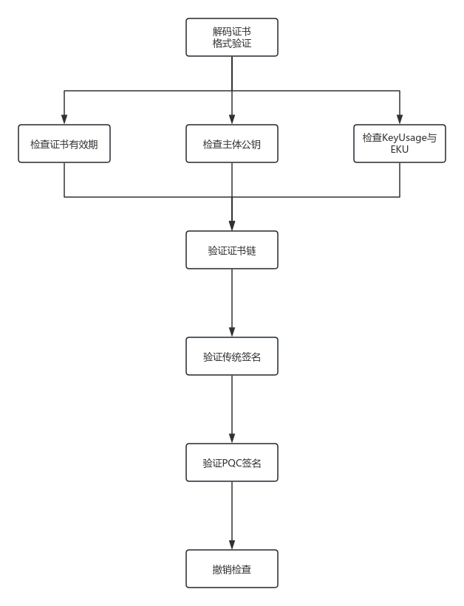
图 3 混合扩展证书验证

【接收证书格式验证】：需确认证书是合法的 X.509，结构正常、扩展项正常、编码正确
【检查证书有效期】：需确认系统当前时间在证书 “Not Before” 与 “Not After” 范围内，避免过期 / 未生效证书通过验证
【检查主体公钥】：需读取主体名称（如域名、组织名）主体公钥（含公钥内容、算法标识），检查公钥格式是否符合对应SM2算法的规范（如 CRYSTALS-Kyber 公钥的长度、编码格式
【检查 KeyUsage 与 EKU】：确认密钥用途（KeyUsage）、扩展用途（EKU）包含 “PQC 相关操作”（如 PQC 签名 / 加密），匹配业务场景要求
【验证证书链】： 需逐级验证至信任根 CA，确保每一级证书的合法性
【验证传统签名】： 需提取证书的传统签名（Sig 栏位）与对应的待签名数据（TBS-Certificate），用签发 CA 的传统公钥，执行传统签名验证逻辑
【验证PQC签名】：提取证书扩展字段中的 PQC 签名（如 扩展项的 sig 栏位）与对应待签名数据（不含扩展项），用签发 CA 的后量子公钥，执行 PQC 签名验证逻辑
【撤销检查】：通过 CRL（证书吊销列表）或 OCSP（在线证书状态协议）查询证书状态

